RENCANA KEGIATAN HARIAN (RKH)
Kelompok  Semester/Minggu  Tema/Sub Tema  Hari / Tanggal | : A  : I  : Kebutuhanku/pakaian  : Senin, 3 September 2012

INDIKATOR |  | KEGIATAN PEMBELAJARAN | ALAT / SUMBER BELAJAR | PENILAIAN PERKEMBANGAN ANAK
 |  |  |  | ALAT | HASIL
- Mentaati peraturan yang ada  - Memberi dan membalas salam  - Berdoa sebelum dan sesudah melaksanakan kegiatan  - Menunjukkan ekspresi yang wajar apabila senang, marah, dll  - Melempar kantong biji dengan menggunakan kedua tangan  - Melambungkan dan menangkap kantong biji sambil berjalan atau bergerak  - Membilang / menyebut urutan bilangan 1 – 10  - Menyebutkan hasil penambahan (menggabungkan 2 kumpulan benda)  - Membuat berbagai bentuk dari kepingan geometri  - Mengelompokkan sebanyak-banyaknya benda yang mempunyai bentuk yang sama (2 variasi)  - Membersihkan diri sendiri tanpa bantuan orang lain  - Berdoa sebelum dan sesudah melaksanakan kegiatan.  - Mengajak teman bermain  - Menceritakan pengalaman / kejadian disekitar dengan struktur kalimat yang lengkap Berdoa sebelum dan sesudah melaksanakan kegiatan  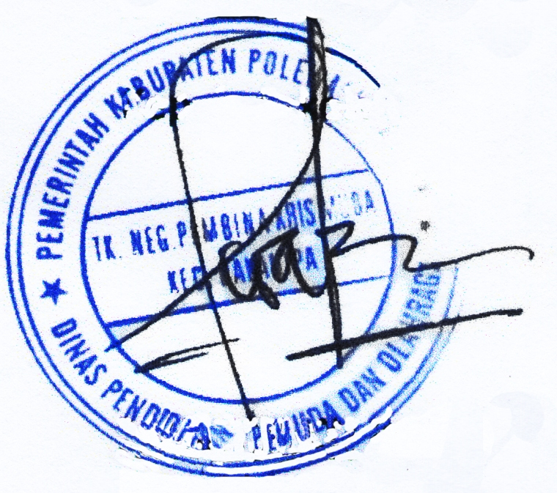  - Memberi dan membalas salam |  | I. KEGIATAN AWAL (30 menit)  - Baris  - Salam  - Doa  - mengekspresikan wujud senang, sedih, marah  - melempar kantong biji ke atas dengan tangan kanan/ kiri  II. KEGIATAN INTI (60 menit)  - Membilang / menyebut urutan bilangan 1 – 10 dengan balok angka  - menyebutkan hasil penambahan dari dengan dua blok angka  - membuat bentuk baju dari kepingan geometri  - mewarnai gambar pakaian yang sama berdasarkan bentuknya  III. ISTIRAHAT (30 menit)  - Mencuci tangan sebelum dan sesudah makan  - Berdoa untuk makan  - Bermain  IV. KEGIATAN AKHIR (30 menit)  - Bercakap-cakap tentang cara berpakaian yang baik  - Tanya jawab tentanng kegiatan hari ini  - Salam untuk pulang | Diri Anak  Diri Anak  Diri Anak  Diri Anak  Kantong Biji  Balok Angka  Balok Angka  Lembar kerja, lem, bentuk geometri  Lembar kerja, pensil warna  Guru, Anak  Diri Anak  Diri Anak  Guru, anak  Guru, anak  Anak | Observasi  Observasi  Observasi  Observasi  Unjuk Kerja  Unjuk Kerja  Penugasan  Hasil karya  Penugasan  Observasi  Observasi  Observasi  Percakapan  Observasi  Observasi

Mengetahui :  Kepala Taman Kanak-Kanak Pembina Trismuda Polman  MEGAWATI RAHMAN  NIP. 19671231 198903 2 123 | Parepare, September 2012  Peneliti  M A R W A  NIM 084 924 163

RENCANA KEGIATAN HARIAN (RKH)
Kelompok  Semester/Minggu  Tema/Sub Tema  Hari / Tanggal | : A  : I  : Kebutuhanku/pakaian  : Rabu, 27 September 2012

INDIKATOR |  | KEGIATAN PEMBELAJARAN | ALAT / SUMBER BELAJAR | PENILAIAN PERKEMBANGAN ANAK
 |  |  |  | ALAT | HASIL
- Mentaati peraturan yang ada  - Memberi dan membalas salam  - Berdoa sebelum dan sesudah melaksanakan kegiatan  - Membedakan ciptaan Tuhan  - Menangkap dan melempar bola kecil, bola sedang  - Membuat urutan bilangan 1 – 10 dengan benda-benda  - Menunjukkan 2 kumpulan benda yang jumlahnya banyak dan jumlahnya sedikit  - Mengukur berat badan  - Dapat melakukan diskusi sederhana  - Berdoa sebelum dan sesudah melaksanakan kegiatan  - Memberi dan membalas salam |  | I. KEGIATAN AWAL (30 menit)  - Baris  - Salam  - Doa  - Bercakap-cakap tentang berpakaian rapi dan sopan  - Menangkap dan melempar bola tenis secara bergantian bersama teman  II. KEGIATAN INTI (60 menit)  - Membuat urutan bilangan 1 – 10 dengan balok angka  - Menyebutkan hasil pengurangan dari 2 balok angka  - Memberi tanda$√$ pada gambar sepatu yang jumlahnya banyak dan tanda x pada gambar sepatu yang jumlahnya sedikit  - Menuliskan berat badan yang telah diukur  III. ISTIRAHAT (30 menit)  - Mencuci tangan sebelum dan sesudah makan  - Berdoa untuk makan  - Bermain  IV. KEGIATAN AKHIR (30 menit)  - Berdiskusi tentang anak yang suka memberikan pakaian bekas pada fakir miskin  - Tanya jawab tentang kegiatan hari ini  - Berdoa untuk pulang  - Salam untuk pulang | Diri Anak  Diri Anak  Diri Anak  Diri Anak  Bola tenis  Balok Angka  Balok Angka  Gambar, Pensil  Lembar kerja anak, pensil  Baskom Cuci, Lap  Bekal Anak  Permainan  Guru, Anak  Guru, anak  Diri Anak  Diri Anak | Observasi  Observasi  Observasi  Percakapan  Unjuk Kerja  Unjuk Kerja  Unjuk Kerja  Hasil Karya  Unjuk Kerja  Observasi  Observasi  Observasi  Percakapan  Percakapan  Observasi  Observasi

Mengetahui :  Kepala Taman Kanak-Kanak Pembina Trismuda Polman  MEGAWATI RAHMAN  NIP. 19671231 198903 2 123 | Parepare, September 2012  Peneliti  M A R W A  NIM 084 924 163

RENCANA KEGIATAN HARIAN (RKH)
Kelompok  Semester/Minggu  Tema/Sub Tema  Hari / Tanggal | : A  : I  : Kebutuhanku/Kebersihan dan Kesehatan  : Senin, 17 September 2012

INDIKATOR |  | KEGIATAN PEMBELAJARAN | ALAT / SUMBER BELAJAR | PENILAIAN PERKEMBANGAN ANAK
 |  |  |  | ALAT | HASIL
- Mentaati peraturan yang ada  - Memberi dan membalas salam  - Berdoa sebelum memulai kegiatan  - Menyanyikan lagu keagamaan yang sederhana  - Melompat dengan dua kaki dengan alat atau tanpa alat  - Membilang / menyebut urutan bilangan 1 – 10  - Menyebutkan hasil penambahan (menggabungkan 2 kumpulan benda)  - Mencocok dengan pola buatan guru  - Membuang sampah pada tempatnya  - Membersihkan diri sendiri tanpa bantuan orang lain  - Berdoa sebelum dan sesudah melaksanakan kegiatan.  - Mengajak teman bermain  - Menyebutkan kata benda, kata kerja dan kata keterangan yang dikenal  - Berdoa sebelum dan sesudah melaksanakan kegiatan  - Memberi dan membalas salam |  | I. KEGIATAN AWAL (30 menit)  - Baris  - Salam  - Doa  - Menyanyi lagu tepuk wudhu  - Melompat melewati tali  II. KEGIATAN INTI (60 menit)  - Membilang / menyebut urutan bilangan 1 – 10 dengan balok angka  - menyebutkan hasil penambahan dari dengan dua blok angka  - mencocok gambar “tempat sampah”  - mewarnai gambar anak yang membuang sampah pada tempatnya.  III. ISTIRAHAT (30 menit)  - Mencuci tangan sebelum dan sesudah makan  - Berdoa untuk makan  - Bermain  IV. KEGIATAN AKHIR (30 menit)  - Menyebutkan kata benda “sikat gigiku pakai odol”.  - Tanya jawab tentang hasil pencampuran warna  - Berdoa untuk pulang  - Salam untuk pulang | Diri Anak  Diri Anak  Diri Anak  Diri Anak  Tali Rapia  Balok angka  Balok Angka  Gambar, pensil  Gambar, pensil warna  Baskom Cuci, Lap  Bekal Anak  Permainan  Guru, Anak  Diri Anak  Diri Anak | Observasi  Observasi  Observasi  Observasi  Unjuk Kerja  Unjuk Kerja  Unjuk Kerja  Hasil Karya  Hasil Karya  Observasi  Observasi  Observasi  Percakapan  Observasi  Observasi

Mengetahui :  Kepala Taman Kanak-Kanak Pembina Trismuda Polman  MEGAWATI RAHMAN  NIP. 19671231 198903 2 123 | Parepare, September 2012  Peneliti  M A R W A  NIM 084 924 163

RENCANA KEGIATAN HARIAN (RKH)
Kelompok  Semester/Minggu  Tema/Sub Tema  Hari / Tanggal | : A  : I  : Kebutuhanku/Kebersihan dan Kesehatan  : Sabtu / 22 September 2012

INDIKATOR |  | KEGIATAN PEMBELAJARAN | ALAT / SUMBER BELAJAR | PENILAIAN PERKEMBANGAN ANAK
 |  |  |  | ALAT | HASIL
- Mentaati peraturan yang ada  - Memberi dan membalas salam  - Berdoa sebelum dan sesudah melaksanakan kegiatan  - Menyanyikan lagu keagamaan yang sederhana  - Melompat dengan dua kaki dengan alat atau tanpa alat  - Membuat urutan bilangan 1 -10 dengan benda-benda  - Menghubungkan titik-titik menjadi suatu gambar  - Menggambar bebas dari berbagai media  - Membersihkan diri sendiri tanpa bantuan orang lain  - Berdoa sebelum dan sesudah melaksanakan kegiatan.  - Mengajak teman bermain  - Memantulkan bola dengan berbagai gerakan variasi (2 variasi)  - Berdoa sebelum dan sesudah melaksanakan kegiatan  - Memberi dan membalas salam |  | I. KEGIATAN AWAL (30 menit)  - Baris  - Salam  - Doa  - Menyanyikan lagu tepuk wudhu  - Melompat melewati tali  II. KEGIATAN INTI (60 menit)  - Membuat menara balok dari angka terendah ke angka tertinggi  - Menghubungkan titik-titik menjadi satu gambar “baju”  - Menggambar bebas alat kebersihan dan kesehatan  III. ISTIRAHAT (30 menit)  - Mencuci tangan sebelum dan sesudah makan  - Berdoa untuk makan  - Bermain  IV. KEGIATAN AKHIR (30 menit)  - Memantulkan bola sedang sambil berjalan  - Tanya jawab kegiatan hari ini  - Berdoa untuk pulang  - Salam untuk pulang | Diri Anak  Diri Anak  Diri Anak  Diri Anak  Tali, diri anak  Balok angka  LKA, pensil  LKA, pensil  Baskom Cuci, Lap  Bekal Anak  Permainan  Guru, Anak  Guru, anak  Diri Anak  Diri anak | Observasi  Observasi  Observasi  Observasi  Unjuk Kerja  Unjuk Kerja  Unjuk Kerja  Hasil Karya  Observasi  Observasi  Observasi  Penugasan  Percakapan  Observasi  Firi anak

Mengetahui :  Kepala Taman Kanak-Kanak Pembina Trismuda Polman  MEGAWATI RAHMAN  NIP. 19671231 198903 2 123 | Parepare, September 2012  Peneliti  M A R W A  NIM 084 924 163

